"אילו מציאות שלו?.."
נושא:השבת אבדה- יאוש, רמה ב
מיועד ל: ג-ו
ערכה: אסתר הררי
1. אם מצאתי מטבע, האם עלי להחזירו למאבד? ___________
מדוע? ________________________
2. האבדה שייכת למוֹצֵא רק כאשר:
- אין לה ____________
- אינה שָווה ___________= המחִיר שלה __________
3. גזור ומיין בטבלה את החפצים המצויירים למטה:

אין סימנים | יש סימנים

כפתור

גפרור
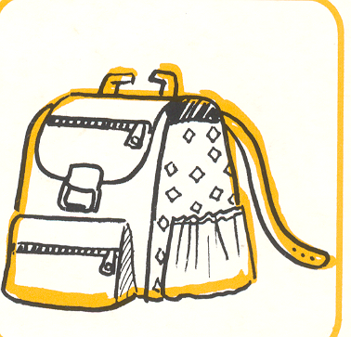
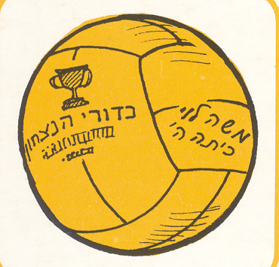

מטריה

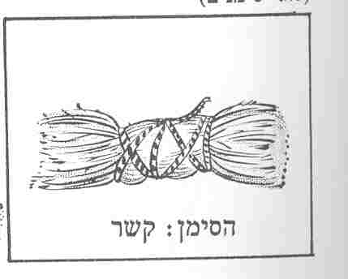

בוּל

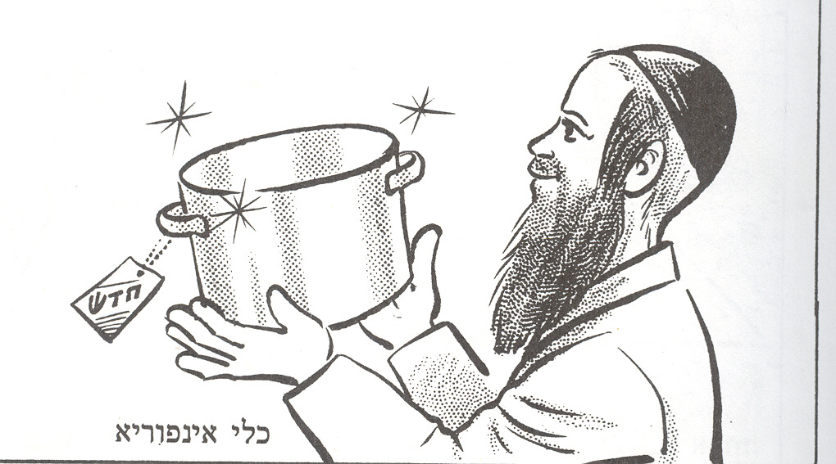כלי חדש מהחנות

שעון

לחמניה

כסף מפוזר

4. הוסף בעצמך 2 חפצים נוספים לטבלה (אחד בכל צד).

